Nhóm 7 – UniRide

Đánh giá chương trình dựa trên các heuristics (nguyên lý)

|  |  |
| --- | --- |
| **MSSV** | **Họ và Tên** |
| 19120114 | Lê Bảo Chấn Phát |
| 19120383 | Huỳnh Tấn Thọ |
| 19120426 | Phan Đặng Diễm Uyên |
| 19120496 | Trần Thị Khánh Duyên |
| 19120573 | Huỳnh Nguyễn Thị Lựu |

## Learnability/Memorability

* Match the real world
* Các thông tin xuất hiện theo thứ tự tự nhiên và hợp lý.
* Sử dụng các icon, hình ảnh quen thuộc với người dùng, tận dụng sự hiểu biết của người dùng trong tự nhiên cũng như trong quá trình sử dụng các ứng dụng khác trước đây.

* Consistency and standards
* Định nghĩa các màu chủ đạo và sử dụng trong toàn bộ chương trình.
  + Màu xanh: Người lái xe
  + Màu tím: Người đi nhờ xe

* Hình ảnh được thiết kế để sử dụng cho 2 vai trò chính (người lái xe –người đi nhờ) có nhất quán và liên kết chặt chẽ với nhau.
* Natural mapping
* Thể hiện được mối liên hệ tự nhiên giữa controller và đối tượng cần điều hướng đến. Khi thao tác vuốt qua phải màn hình mới sẽ xuất hiện từ trái qua phải tương ứng.

* Speak users’ language
* Sử dụng mặc định Tiếng Việt cho ứng dụng vì hướng đến người dùng cụ thể là sinh viên Việt Nam.
* Sử dụng các từ, cụm từ và khái niệm quen thuộc hơn là các thuật ngữ định hướng hệ thống.

Visibility

* Visibility of features
* Hiển thị rõ ràng các item có thể được tương tác bằng cách kết hợp icon/hình ảnh và tiêu đề tương ứng.

* Có sử dụng hint bằng ký hiệu **>** để người dùng hiểu được cần vuốt nút điều khiển sang phải để thực hiện thao tác.

* Ở màn hình Tạo chuyến xe, việc lựa chọn ngày và giờ (ô Ngày xuất phát và Thời gian) chưa được cài đặt thực tế. Khi nhấn vào chỉ hiện là 1 textfield hỗ trợ nhập liệu.
* Ở màn hình Tạo chuyến xe, nút nhấn Điều chỉnh tuyến đường chưa thực sự hoạt động (do không thể sử dụng API tính phí của Google Maps để lấy đường đi).

* Ở màn hình danh sách chuyến xe, card thông tin chuyến xe khá to, chiếm gần hết chiều rộng thiết bị dẫn đến người dùng khó nhận biết được đó là 1 danh sách các item nằm ngang.

* Visibility of system status/feedback
* Có hiển thị thông báo trạng thái, tình trạng chuyến xe.
* Chưa hiển thị hiệu ứng loading khi chuyển màn hình.
* Chưa hiển thị biểu tượng thông báo danh sách trống / Không tìm thấy kết quả.

Simplicity

* Grouping
* Sắp xếp các chức năng có liên quan thành một nhóm.
* Sắp xếp các chức năng thành từng nhóm dựa vào độ ưu tiên.

Consistency

* Consistent in icons/metaphors
* Thống nhất các icons để sử dụng cho toàn bộ chương trình ở cả 2 vai trò Người lái xe và Người đi nhờ.
* Các component (biểu tượng icon, kích cỡ icon, kích cỡ chữ) chưa thực sự thống nhất giữa các màn hình của 2 vai trò khác nhau.

Efficiency

* Recognition, not recall
* Sử dụng các hình ảnh, icon, mô tả gợi ý để người dùng dễ dàng nhận biết được cách sử dụng mà không cần nhiều nỗ lực.
* Use of spaces, icons
* Khoảng cách giữa các element chưa thống nhất giữa các màn hình.

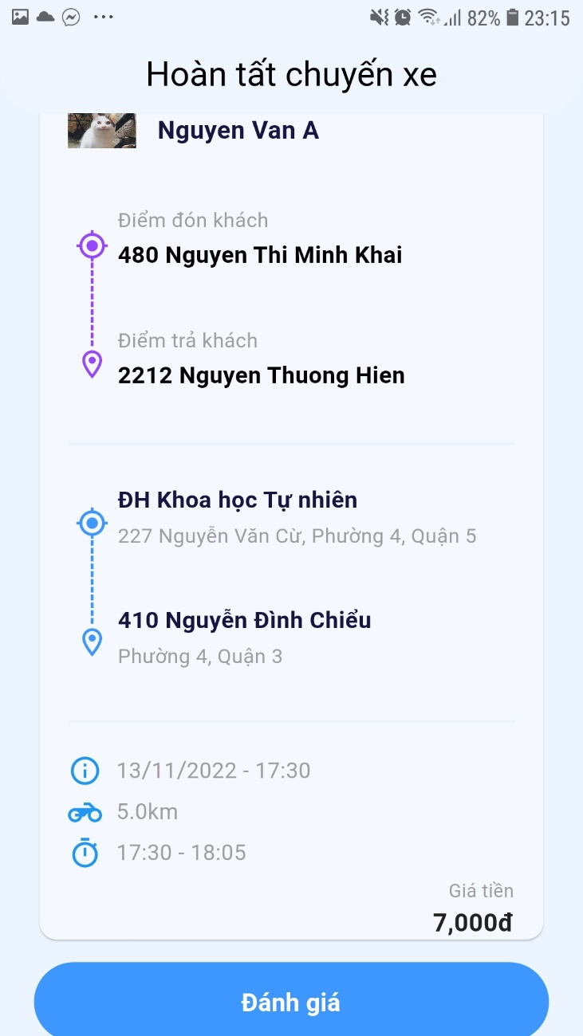

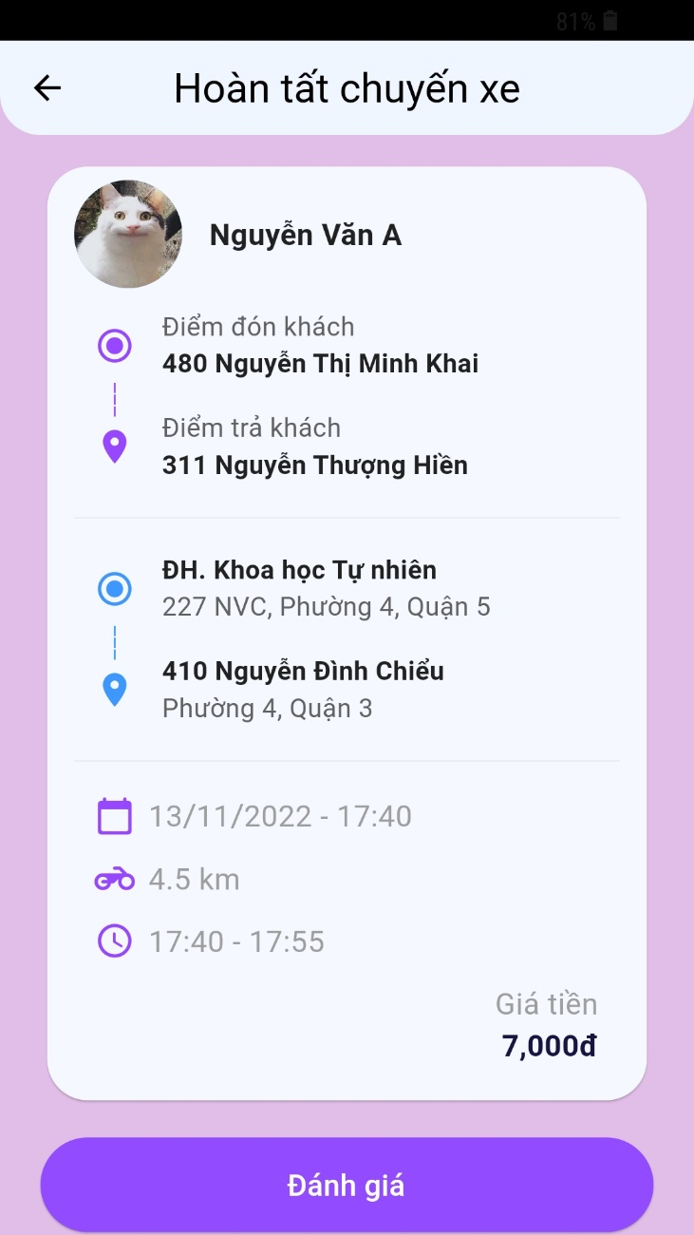

* Khoảng padding, margin cân đối khi được đặt vào bố cục.
* Sử dụng spaces để phân biệt các nhóm với nhau.
* Sử dụng khoảng trắng chưa hiệu quả, vẫn còn một số vị trí khoảng trống quá nhiều.

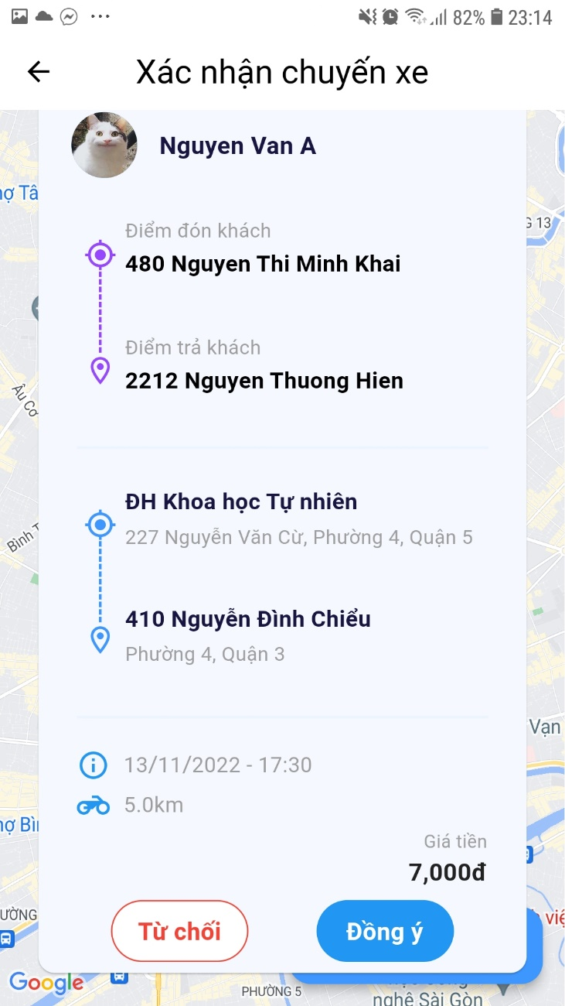

* Sử dụng icons giúp người dùng dễ nhận biết được ý nghĩa mục đích của tác vụ.
* UI element positioning
* Vị trí của các element được đặt hợp lý, đẹp và dễ nhìn.

Graphic design

* Use of colors
* Kết hợp màu sắc giữa nền và chữ có độ tương phản cao.

* Sử dụng 2 màu riêng biệt cho 2 loại người dùng giúp dễ dàng nhận biết được người dùng đang sử dụng ứng dụng với vai trò gì.

* Sử dụng màu theo một số chuẩn thường dùng như là red = danger, green = success

* Arrangement of elements
* Cách sắp xếp, bố trí các phần tử hợp lý, tạo nội dung không quá nhiều, không quá thưa hay dày.